**Lista de Exercícios: Funções do 2° grau**

1. Seja a função f(x) = 3x² – bx + c, em que f (2) = 10 e f (-1) = 3. Calcule b, c e o valor da expressão f (3) + + 2.f(1).

R: 83/3

1. Em cada função quadrática dada a seguir, calcule o valor dos coeficientes desconhecidos:

a) y = x² – bx + 7, sendo y = -1 quando x = 1. R: b = 9

b) y = -2x² – bx + c, sendo y = -4 quando x = 1 e b + c = 4. R: b = 3; c = 1

1. Encontre os coeficientes da função do segundo grau representada abaixo:

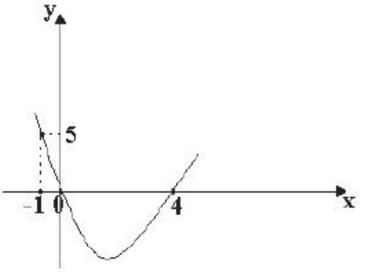 a = 1 ; b = -4 ; c = 0

1. O gráfico a seguir representa a trajetória descrita por uma bala de canhão, atirada de um ponto $P$. Se a parábola representa a função $y={-\frac{1}{2}x}^{2}+40x$, determine.
   1. A distância entre $P$ e $Q$. 80
   2. A altura máxima que a bala atinge. (40,800)

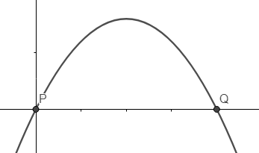

1. O saldo de uma conta bancária é dado por S = t² – 11t + 24, onde S é o saldo em reais e t é o tempo em dias . Determine

a) em que dias o saldo é zero; R; No 3º e no 8º dia

b) em que período o saldo é negativo; R: do 4º ao 7º dia

c) em que período o saldo é positivo; R: Antes do 4º dia e a partir do 9º dia

d) em que dia o saldo é mínimo; R; 9º dia

e) o saldo mínimo, em reais. R: 6 reais

1. A temperatura t de uma estufa (em graus Celsius) é determinada em função da hora h do dia, pela expressão t = -h² + 22h – 85. Responda:
   1. Em quais horários a temperatura é 0o C?

R;5 e 17

* 1. Em que período(s) do dia a temperatura é positiva? E negativa?

R: das 5 da manhã às 17 da tarde positiva, o restante é negativo

* 1. Em que período(s) do dia a temperatura é crescente? E decrescente?

R: Até as 11 da manhã ela e crescente, a partir do meio-dia ela é decrescente

* 1. Em que horário a temperatura é máxima? Qual é a temperatura máxima?

R: As 11 da manhã 36ºc

1. Esboce o gráfico das funções (encontre as raízes, o ponto que corta o eixo y e o vértice):
   1. x² -13x+42 = 0

X1 = 7; X2 = 6;

ponto que corta o eixo y (0,42);

vértice (6.5, -0.25)

cavidade para cima

* 1. -2x²-5x+6 = 0

X1= -3.38...; X2 = 0.88...;

ponto que corta o eixo y (0,6);

vértice (-1.25, 9.125)

cavidade para baixo

* 1. 12 – 2x² = 8x +2 = – 2x²- 8x + 10 = 0

X1= -5; X2 = 1;

ponto que corta o eixo y (0,10);

vértice (2,2)

cavidade para baixo

* 1. 2x(5-x) = x² = 3x²-10x = 0

X1= 3.3...; X2 = 0;

ponto que corta o eixo y (0,0);

vértice (1.6, 8.3)

cavidade para cima

* 1. (x-1) (3x+2) = 0 = 3x²-x-2=0

X1= 1; X2 = 0.666...;

ponto que corta o eixo y (0,-2);

vértice (0.16, 2.083)

cavidade para cima